樹德科技大學 流行設計系

寒假教師電腦刺繡研習營「蝴蝶蘭刺繡立體花實作」

課程簡介：

 立體3D！蝴蝶蘭花刺繡的美麗進化，透過電腦刺繡機設計與操作，將活脫於平面之上的刺繡作品，作成胸花造型配件，創作出更加生動的刺繡美學。

課程內容：

-電腦刺繡機基本操作介紹。

-蝴蝶蘭刺繡花基本針法介紹。

-蝴蝶蘭立體刺繡花製作方法。

主辦單位：樹德科技大學 流行設計系

師資：張瑛玲

上課日期：111/1/19(三)~1/20(四)共兩天課程；時間：10:00~15:00

上課地點：高雄市楠梓區開發路76號（楠梓加工區）台弟工業股份公司

報名資格：教師身份，需會操作一般縫紉機；人數：10人

材料費：350元（因需準備材料包，請事先報名）

註：午餐自理; 自行前往上課地點; 研習課程由樹科大流設系提供研習時數證明

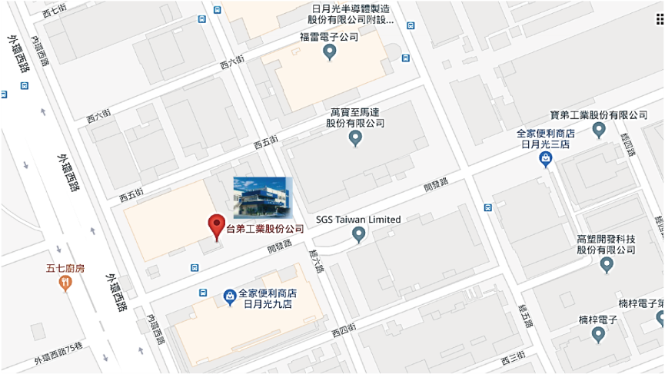

線上報名網址：<https://forms.gle/xWKvvB7FkZB72kfh9>

聯絡人：張瑛玲老師 0921021096